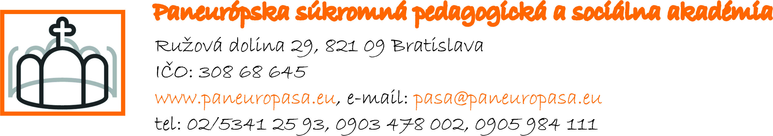

Kritériá prijímacieho konania na pomaturitné špecializačné štúdium
pre školský rok 2018/2019

Riaditeľka školy podľa zákona NR SR č. 596/2003 Z. z. o štátnej správe v školstve a školskej samospráve a o zmene a doplnení niektorých zákonov a podľa §68 o prijímaní a vzdelávaní v stredných školách Zákona č. 245/2008 Z. z. o výchove a vzdelávaní v znení neskorších predpisov zverejňuje podmienky prijatia na štúdium pre školský rok 2018/2019, v ktorom sa otvára študijný odbor pomaturitného špecializačného štúdia

7518 Q Špeciálna pedagogika

Požiadavky na uchádzačov:
- riadne vyplnená prihláška na strednú školu,
- kópia občianskeho preukazu, rodného listu, maturitného vysvedčenia, prípadne dokladu o najvyššom dosiahnutom vzdelaní,
- prekážkou prijatia na štúdium je nevyhovujúci zdravotný stav - chronické ochorenie respiračného systému, kardiovaskulárneho systému, kožné ochorenia, infekčné ochorenia, psychické poruchy, iná ako I. a II. zdravotná skupina.

Podmienky prijatia:
* úspešné zvládnutie individuálneho pohovoru,
* ukončené stredoškolské vzdelanie s maturitou,
* prospech zo strednej školy (za 3. a 4. ročník štúdia),
* zdravotná spôsobilosť.

Každý uchádzač o študijný odbor 7518Q Špeciálna pedagogika musí absolvovať individuálny pohovor zameraný na oblasti budúceho štúdia v študijnom odbore.

Uchádzač vyhovie podmienkam a kritériám prijatia, ak získa kladné stanovisko na základe absolvovaného individuálneho pohovoru od všetkých členov skúšobnej komisie.

Prijímacie skúšky sa uskutočnia 25. júna 2018 o 12.00 v priestoroch Súkromnej základnej školy, Sklenárova 1, 821 09 Bratislava pred skúšobnou komisiou.

Bratislava 8. januára 2018

PhDr. Veronika Bisaki
riaditeľka školy

Požiadavky na prijímacie pohovory na pomaturitné špecializačné štúdium
pre školský rok 2018/2019

Študijný odbor: 7518 Q Špeciálna pedagogika

Zložky prijímacích pohovorov:
Individuálny pohovor
1. Prehľad uchádzača so zameraním na špeciálnu pedagogiku a jej využitie v práci s deťmi a žiakmi.
2. Pohovor zameraný na zisťovanie komunikačných zručností a osobnostných predpokladov.

Výsledky stredoškolského, resp. ďalšieho štúdia
1. Výsledky dosiahnuté uchádzačom počas stredoškolského štúdia v 3. a 4. ročníku
2. Prihliadanie na dosiahnuté najvyššie vzdelanie

Uchádzač so sebou prinesie:
* občiansky preukaz
* originál/overenú fotokópiu rodného listu
* originál/overenú fotokópiu vysvedčenia z 3. a 4. ročníka strednej školy
* originál/fotokópiu maturitného vysvedčenia
* originál/overenú fotokópiu diplomu dosiahnutého absolvovaním najvyššieho vzdelania

Bratislava 8. januára 2018

PhDr. Veronika Bisaki
riaditeľka školy

KRITÉRIA HODNOTENIA PRIJÍMACÍCH POHOVOROV

INDIVIDUÁLNY POHOVOR 20b
* Prehľad uchádzača v oblasti využívania špeciálnej pedagogiky pri práci s deťmi a žiakmi.
* Pohovor zameraný na zisťovanie komunikačných zručností a osobnostných predpokladov.

VÝSLEDKY STREDOŠKOLSKÉHO ŠTÚDIA 20b
1. Výsledky dosiahnuté uchádzačom počas stredoškolského štúdia v 3. a 4. ročníku
2. Výsledky maturitnej skúšky

Uchádzač vyhovie podmienkam a kritériám prijatia, ak získa kladné stanovisko na základe absolvovaného individuálneho pohovoru od všetkých členov skúšobnej komisie.

Bratislava 8. januára 2018

PhDr. Veronika Bisaki
riaditeľka školy

